Univerzita Pardubice

Fakulta elektrotechniky a informatiky

Nástroj pro efektivní práci s JSON

Karel Andres

Bakalářská práce

2019

Prohlašuji:

Tuto práci jsem vypracoval samostatně. Veškeré literární prameny a informace, které jsem v práci využil, jsou uvedeny v seznamu použité literatury.

Byl jsem seznámen s tím, že se na moji práci vztahují práva a povinnosti vyplývající ze zákona č. 121/2000 Sb., autorský zákon, zejména se skutečností, že Univerzita Pardubice má právo na uzavření licenční smlouvy o užití této práce jako školního díla podle § 60 odst. 1 autorského zákona, a s tím, že pokud dojde k užití této práce mnou nebo bude poskytnuta licence o užití jinému subjektu, je Univerzita Pardubice oprávněna ode mne požadovat přiměřený příspěvek na úhradu nákladů, které na vytvoření díla vynaložila, a to podle okolností až do jejich skutečné výše.

Beru na vědomí, že v souladu s § 47b zákona č. 111/1998 Sb., o vysokých školách a o změně a doplnění dalších zákonů (zákon o vysokých školách), ve znění pozdějších předpisů, a směrnicí Univerzity Pardubice č. 9/2012, bude práce zveřejněna v Univerzitní knihovně a prostřednictvím Digitální knihovny Univerzity Pardubice.

V Pardubicích dne DD. MM. RRRR

Karel Andres

Poděkování

Anotace

Cílem této práce je vytvořit a otestovat paměťově i výpočetně efektivní nástroj pro práci s rozsáhlými JSON soubory.

Nástroj by měl umožňovat přehlednou reprezentaci dat a efektivně realizovat operace nad jeho daty (validace, filtrace dat dle klíčů, filtrace dat dle hodnot či další užitečné operace).

Při realizaci tohoto projektu je předpokládaným využitým programovacím jazykem Java.

Klíčová slova

JSON, JavaScript, validace, editace, úprava, Java

Title

Tool for effective work with JSON

Annotation

The aim of this work is to create and test memory and computing efficient tool to working with JSON files.

The tool should allow well-arranged representation of data and effectively to implement of operations over his data (validation, data filtering by keys or values or other useful operations).

In implementation of this project, Java is assumed to be used.

Keywords

JSON, JavaScript, validation, editing, adjustment, Java

Obsah

Seznam obrázků 6

Seznam tabulek 7

Seznam zkratek 8

0 Úvod 9

1 JSON soubory – co to je? 10

2 Proč mít efektivní nástroj pro práci s JSON? 11

3 Využité technologie při vývoji 12

4 Současné nástroje pro práci s JSON soubory 13

4.1 <oXygen/> XML editor 13

4.2 Plugin pro Eclipse 13

4.3 Json editor online 13

5 Analýza nástroje 14

6 Návrh nástroje 15

7 Využité datové struktury při vývoji 16

8 Implementace a popis nástroje 17

9 Závěr 18

Použitá literatura 19

Přílohy 20

Seznam obrázků

**Nenalezena položka seznamu obrázků.**

Seznam tabulek

**Nenalezena položka seznam obrázků.**

Seznam zkratek

JSON JavaScript Object Notation

# Úvod

Tato bakalářská práce se zabývá vývojem efektivního nástroje pro práci s JSON soubory. Nástrojů pro práci s JSON soubory existuje spousta. Mě k vyvíjení tohoto nástroje vedlo hlavně to, že žádný z existujících nástrojů není moc efektivní a umí vždy jen jednu z požadovaných funkcionalit. Můj nástroj je více efektivnější a dokázal spojit více funkcionalit do jednoho nástroje, což vede k tomu, že práce s těmito soubory je rychlejší a můžeme využívat jen jeden nástroj.

K vybrání tohoto tématu mě vedlo to, že JSON soubory jsou v dnešním světě informatiky čím dál více rozšířeny, používají se již téměř všude pro přenos dat z jedné databáze do jiné, nebo na příklad pro univerzální uložení dat. Jen pro tyto soubory neexistuje efektivně fungující nástroj pro úpravu a validaci dat v něm.

# JSON soubory – co to je?

Zkratka JSON vychází se slov JavaScript Object Notation, v překladu zápis JavaScriptového objektu. JSON je totiž vytvořen na základě jazyka JavaScript. Jedná se o textový formát, který není závislý na jazyce. Jsou v něm využity konvence z již známých jazyků. Proto je pro programátory dobře čitelný, jednoduše se dá vytvářet i upravovat člověkem a zároveň i strojově. JSON je vhodný pro přenos dat i mezi různými platformami.

JSON je založen na dvou strukturách:

1. Struktura párů (jméno a obsah, resp. název a hodnota). Tato struktura je reprezentována jako jednoduchý objekt, hashovací tabulka nebo seznam s klíči.
2. Utříděný seznam hodnot, může být realizován jako pole, seznam, vektor nebo sekvence.

Všechny výše zmíněné datové struktury jsou univerzální a ve většině dnešních programovacích jazycích jsou podporovány, proto na nich byl založen tento formát, který je díky tomu velmi jednoduše přenositelný.

Objekt ve formátu JSON obsahuje neuspořádanou množinu párů. Objekt je uvozen složenými závorkami, { levou na začátku, } pravou na konci. Mezi těmito závorkami pak nalezneme několik párů název/hodnota, ve formátu název: hodnota. Hodnota může být číslo, řetězec, znak, pole, v podstatě vše, co známe z programování. Číslo je pak zapisováno bez zvláštního zápisu. Řetězec nalezneme v uvozovkách, znak v apostrofech, a pole je uvozeno hranatými závorkami a prvky v něm jsou pak odděleny čárkou, stejně jako jednotlivé pár název/hodnota v celém objektu.

Jednoduchá ukázka:

Objekt{

cislo: 5,

retezec: “slovo“,

pole_cisel: [5, 1, 3,15, 33],

pole_slov: [“slovo1“, “slovo2“],

znak: ‘z‘,

boolean: true,

prazdno: null,

vnoreny_objekt: {

parametr1: 1,

parametr2: “nazev“

}

}

# Proč mít efektivní nástroj pro práci s JSON?

Mé hlavní myšlenky pro vytvoření efektivního nástroje pro práci s JSON soubory jsou: umožnění více funkcí pro práci s JSON soubory v jednom nástroji, a hlavně naučit se využívat JSON při své běžné práci.

Umožnění více funkcí pro práci s JSON soubory v jednom nástroji. Co tím je vlastně myšleno? Myslím tím to, že již existující nástroje umožňují práci se soubory, ale není žádný nástroj, který by sdružoval všechny funkce, které lze realizovat s JSON soubory. Jeden nástroj vždy zvládne jen některé funkce. Například: umí optimálně a vcelku rychle editovat JSON, ale neumí validaci tohoto souboru v reálném čase; nebo naopak, zvládá velmi dobře validaci dat souboru, ale práce v tomto nástroji není moc rychlá. To je mým hlavním cílem této práce, umožnit uživatelům více funkcí v jednom nástroji, rychlou a efektivní práci.

S JSON soubory jsem se do té chvíle, než jsem začal pracovat na bakalářské práci, moc nesetkal, hodně jsem si toho o nich nastudoval. V některých předmětech jsem se již pokoušel implementovat čtení a zápis JSON souborů do semestrálních prací. Čím dál více mě začínají JSON soubory udivovat. Je to naprosto neuvěřitelné, jak fungují. Programuji, ku příkladu, nějakou seminární práci, můžu vzít celý objekt, který je v této práci vytvořen (lineární seznam, pole, obyčejný objekt) a uložit ho do JSON souboru. Při dalším spuštění mi to pak umožní vrátit se do stejné pozice ve které jsem zůstal při předchozím ukončení.

Jednoduše řečeno, JSON soubory jsou podle mě velkou budoucností ve světe programování. Minimálně do té doby, než se vymyslí něco lepšího. Efektivní nástroj pro správu těchto souborů by proto mohl ulehčit práci spoustě lidí pracujících v IT světě.

# Využité technologie při vývoji

## Java 8

## JavaFX

# Současné nástroje pro práci s JSON soubory



## <oXygen/> XML editor

<https://www.oxygenxml.com/>

Tento nástroj je primárně určen pro čtení a editaci XML souborů, ale zvládne otevřít i editovat JSON soubory. Už jen proto, že tento nástroj není primárně určen pro JSON soubory nefunguje moc plynule a optimálně. V tomto nástroji je obrazovka rozdělena na dvě části, v jedné je JSON soubor v textové podobě a v druhé části vidíme JSON soubor rozdělený do stromové struktury. Textovou podobu pak můžeme přepnout do režimu „Grid“, kde se nám data vloží do tabulky a jsou přehledně vidět a lze je i editovat. Editovat ho však můžeme jen v textové části. Jednou z největších nevýhod tohoto softwaru je, že není zdarma, pro jeho plné využívání jste nuceni si zaplatit nemalou částku. Nižší licence, Professional, tohoto softwaru stojí na rok 832 amerických dolarů. Validace v reálném čase.

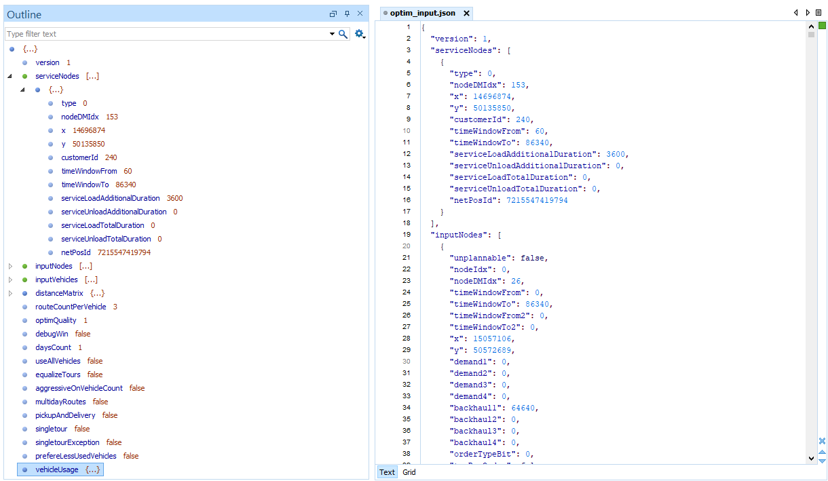

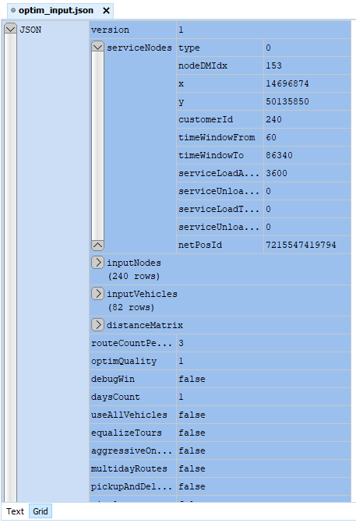

## Plugin pro Eclipse

<https://marketplace.eclipse.org/content/json-editor-plugin>

Eclipse je vývojové prostředí sloužící hlavně pro vývoj v jazyce Java, ale podporuje i ostatní jazyky. Jelikož JSON v současné době hýbe světem IT, tak asi proto se vývojáři rozhodli vytvořit plugin, pomocí kterého můžeme otevřít a editovat JSON soubory. Tento plugin vypadá podobně jako již první zmiňovaný nástroj. Tento nástroj je určen primárně pro JSON soubory. Jeho editace je vcelku rychlá. Jen pokud máme JSON soubor s více daty jeho načtení trvá poměrně dlouho, někdy se dokonce objeví nápis „Neodpovídá“. Obrazovka v tomto nástroji je opět rozdělena do dvou částí, v první je JSON v textové podobě, v druhé opět ve stromové struktuře, ve stromové struktuře data jen vidíme a nelze je měnit. Při špatném formátu chyby nejsme upozorněni ze strany nástroje na tuto chybu.

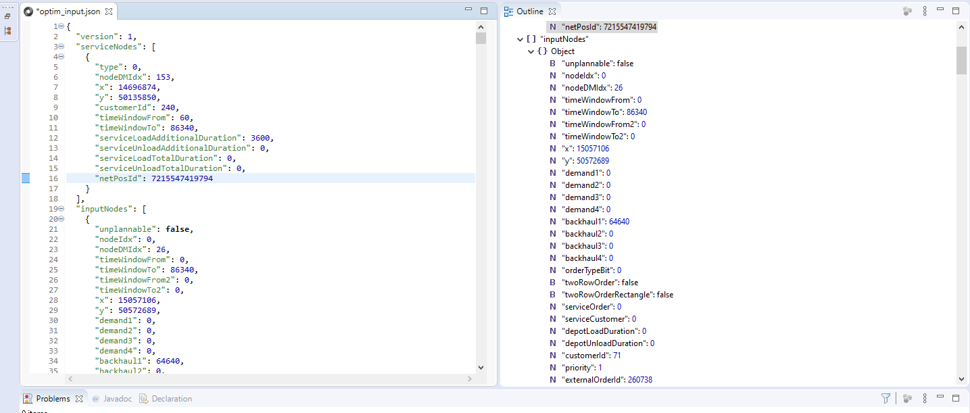

## Json editor online

<https://jsoneditoronline.org/>

Json editor online slouží jen pro čtení a editaci JSON souborů. Jeho použití je velmi jednoduché, stačí jen otevřít webovou stránku a v ní otevřít požadovaný soubor. Validace při přepínání do režimu strom.

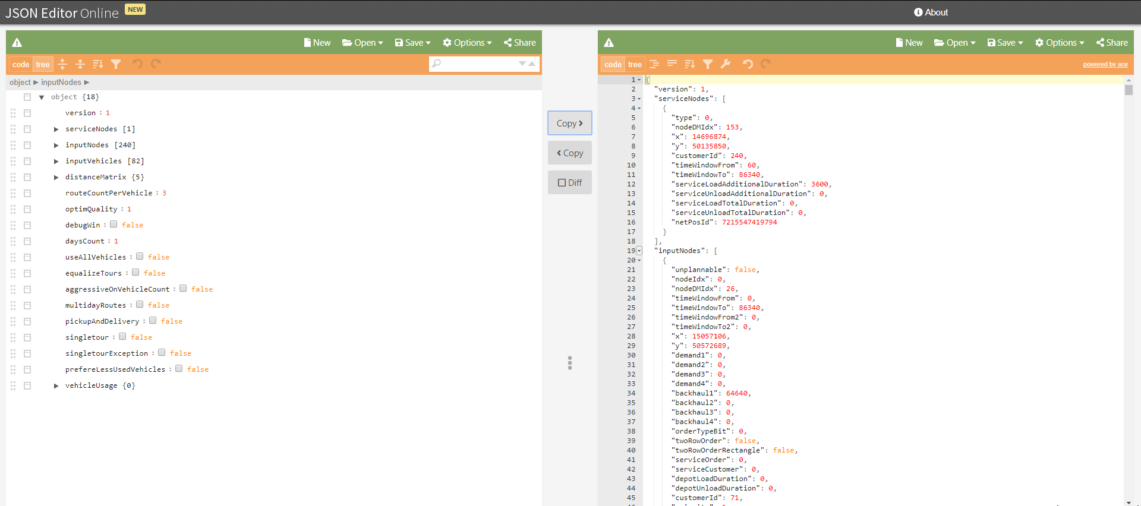

# Analýza nástroje

# Návrh nástroje

# Využité datové struktury při vývoji

# Implementace a popis nástroje

# Závěr

Použitá literatura

1. BASSETT, Lindsay. *Introduction to Javascript Object Notation: a to-the-point guide to JSON*. Sebastopol, CA: O'Reilly, 2015. ISBN 978-1491929483.
2. CUTAJAR J. *Beginning Java Data Structures and Algorithms: Sharpen your problem solving skills by learning core computer science concepts in a pain-free manner*. CA: Packt Publishing, 2018. ISBN 978-1789537178.
3. *Úvod do JSON* [online]. [cit. 2019-12-17]. Dostupné z: <https://www.json.org/json-cz.html>
4. *15+ JSON EDITORS – FREE, ONLINE, WINDOWS, MAC, BROWSER* [online]. [cit. 2019-12-17]. Dostupné z: <http://www.butleranalytics.com/15-json-editors-free-online-windows-mac-browser/>
5. *JSON Editor Online* [online]. [cit. 2019-12-18]. Dostupné z: <https://jsoneditoronline.org/>
6. <https://www.zdrojak.cz/clanky/json-jednotny-format-pro-vymenu-dat/>
7. <https://cswr.github.io/JsonSchema/spec/grammar/#grammar>

Přílohy

Příloha A – Název přílohy 19

Příloha A – Název přílohy

Popis přílohy A.